МКДОУ Здвинский детский сад «Солнышко»

общеразвивающего вида

Краткосрочный проект в подготовительной группе на тему

**«Магнит и его свойства»**

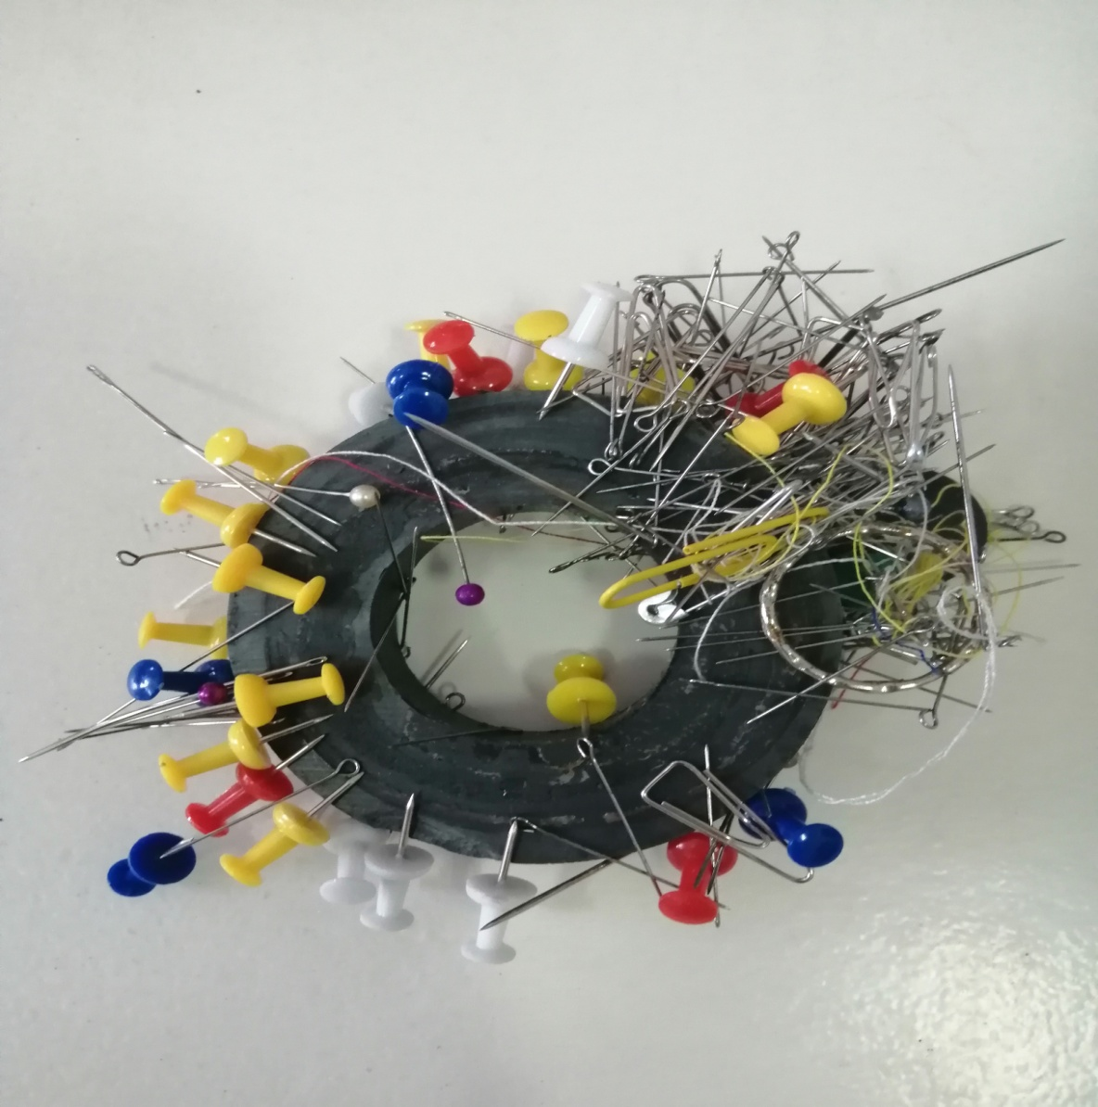

**Руководитель проекта: Ерёменко Т.В.**

**с. Здвинск 2020**

**«Магнит и его свойства»**

**Актуальность:** Актуальность данной темы заключается в том, что именно на 6 – 7 году жизни дети чаще всего задаются вопросом *«Как?»*, *«Почему?»*, *«Откуда?»*, *«Зачем?»*. Работая с детьми, я почувствовала необходимость обучать детей нетрадиционным методам, которые поддерживали бы познавательный интерес и привели бы их к открытиям. Возможности использования такого подхода в развитии дошкольников описаны такими авторами как Н. Е. Веракса, Е. В. Марудова, О. В. Дыбина, А. И. Иванова и др.

Экспериментальная деятельность способствует всестороннему и гармоничному развитию каждого ребенка, раскрывая его потенциал. В экспериментальной деятельности дошкольник находит ответы в окружающей действительности, познаёт мир начиная с ближайшего окружения.

**Проблема:**Федеральные Государственные Требования предусматривают всестороннее гармоническое развитие дошкольников. Тема изучения магнита и его применение стала актуальной. Магнит - доступный для ребенка и универсальный материал, широко применяется в детских игрушках, в конструкторах. Дети активно работают с магнитом, но, несмотря на это, у них недостаточно знаний о магнитах, его свойствах и использовании. У детей есть желание и необходимость пользоваться предметами, изготовленными из магнита. Для этого заинтересовать родителей совместной эксперементальной деятельностью с детьми, вовлечь в выполнение творческих домашних заданий, привлечь к активному участию в обогащении предметно-развивающей среды, воспитывать жизненную активность у детей и родителей.

**Гипотеза:** Предположим, что магнит – объект, который создаёт магнитное поле, обладает свойством притягивать другие предметы и широко используется в жизни человека.

**Объект проекта**: магнит.

**Предмет проекта**: свойства магнита.

.

**Направленность:** опытно – экспериментальный, познавательно-исследовательский проект.

**Участники:** дети, воспитатели, родители подготовительной группы.

**Продолжительность**: краткосрочный проект.

**Интеграция образовательных областей:** «Социально-коммуникативное развитие», «Познавательное развитие», «Речевое развитие», «Художественно- эстетическое».

**Цель проекта:**Развитие познавательной активности ребенка в процессе формирование представлений о магните, его свойстве и использование в медицине, технике, быту и в группе.

**Задачи:**

*Образовательные:*

-  Познакомить с понятием «магнетизм», «магнетические». Сформировать представление о свойствах магнита, активизировать в речи детей слова; притягивать, примагничивать, магнетизм, магнетические, магнитное поле.

- Продолжать формировать умение самостоятельно принимать решение в экспериментальной деятельности, проверять эти решения, делать выводы с результатом этой проверки, делать обобщение.

*Развивающие:*

- Развивать познавательную активность ребенка в процессе знакомства со скрытыми свойствами магнита, любознательность, стремление к самостоятельному познанию и размышлению, логическое мышление.

*Воспитательные:*

- Воспитывать аккуратность в работе, соблюдение правил техники безопасности.

**Планируемые результаты:**

После завершения проекта дошкольники смогут:

- проявлять интерес к исследовательской деятельности, самостоятельно формулировать вопросы и искать на них ответы (самостоятельно и совместно со взрослыми);

-осуществлять поиск информации (самостоятельно и совместно со взрослыми);

-собирать, обобщать и оценивать факты, формулировать и представлять собственную точку зрения (самостоятельно и совместно со взрослыми);

- научатся самостоятельно работать в коллективе;

-обогатится словарь дошкольников научными терминами по теме «Магниты».

**Виды деятельности:**

Познавательная

Познавательно-исследовательская

Экспериментальная

Творческая

Речевая

Самостоятельная

Игровая

Взаимодействие с родителями

**Формы совместной деятельности воспитателя и ребенка:**

Наблюдения

Речевые игры

Опытно – экспериментальная деятельность

Занятия познавательной деятельности

Игры

Беседы

Рассматривание картин, иллюстраций.

Просмотр обучающих слайдов.

**Участие родителей в проекте:**

1. Помочь детям получить необходимую информацию по теме проекта.

2. Участие в организации мини-музея «Волшебный камень магнит».

3. Активное участие в обогащении предметно-развивающей среды.

**Предполагаемый результат:**

1.Расширить представление детей о магните, его способности притягивать предметы.

2. Дети познакомятся с тем, какие предметы может притягивать к себе магнит, в результате опытов установят важность магнита в повседневной жизни, его разнообразие и назначение.

3. Вместе с воспитателем изготовят магниты из гипса.

4. Пополнят словарный запас такими словами, как металл, железо, керамика, декоративный, притягивается и отталкивается.

5.Активное участие родителей в реализации проекта.

**Ожидаемый результат:**

1. Дети приобретут опыт в исследовательской деятельности, в выдвижении гипотез и выборе методов их подтверждения;

2. Научатся активно и доброжелательно взаимодействовать с педагогом, сверстниками и взрослыми при проведении исследовательской деятельности;

3.Смогут самостоятельно сделать собственные умозаключения на основе исследований.

**Проект включает три этапа:**

Подготовительный: с.12.10.2020 по 14.10.2020

Исследовательский: с.14.10.2020 по 15.10.2020

Заключительный (обобщающий): с.15.10.2020 по 16.10.2020

**Этапы реализации проекта**

**I этап. Организационный (подготовительный):**

1. Изучить и проанализировать методическую литературу по теме

2. Составление планирования опытно-экспериментальной деятельности

3. Подбор основного оборудования и материала для оснащения центра экспериментальной деятельности.

**2 этап – основной.**

1. Беседы

2. Чтение художественной литературы

3. Просмотр мультфильма

4. Опытно – экспериментальная деятельность

5. Игровая деятельность

6. Продуктивная деятельность

7. Взаимодействие с родителями.

8. Пополнение уголка «Опытно – экспериментальным» материалом

9. Проведение опытов с магнитами дома.

**3 этап – заключительный.**

1. Определить эффективность проведенной работы.

2. 10. Занятие с презентацией.

**Заключение проекта:** В процессе работы над данным проектом дети познакомились с магнитом, узнали, что они притягивают металлические предметы. Узнали, что сила магнита способна действовать через различные преграды. Провели опыты и смогли сделать выводы по ним. Познакомились с разнообразием декоративных магнитов, которые дети принесли из дома. У детей формировались навыки исследовательской деятельности, активизировалась познавательная деятельность, самостоятельность, творчество.

**Социально - коммуникативное развитие**

**Беседы о магнитах**

**1. Магниты – важная часть нашей повседневной жизни.**

**2. История магнитов.**

**3. Использование магнитов.**

4. **Магнетизм и магниты.**

**5.** Магнетизм**.**

6. Магнит. Основные виды магнитов.

7. Природные магниты.  Временные магниты. Электромагниты.Магнитное поле.

8. Магнит в быту.

9. «Применение магнитов в  медицине».

**Задачи:**

Расширить представление детей о пользе, значении магнита в жизни человека, применение магнита в промышленности.

Развивать любознательность, внимание.

Формировать умение поддерживать беседу на знакомых фактах, из личного опыта просмотренных фильмов

Речевое развитие

**Чтение художественной литературы**

1. Рассматривание и чтение энциклопедии «Что такое магнит и магнетизм?», «Что такое магнитное поле?».

2. Чтение сказки «Мечты одного магнита». Легенды о магнитах.

3. Разучивание стихотворения о магните.

4. Просмотр мультфильма «Фиксики», «Магнит», «Компас».

**Задачи:**

Познакомить детей с природным происхождением магнита. Развивать навыки проведения опытов; умение проговаривать проведение исследовательской работы, умение сформулировать выводы; развивать мышление, творческое воображение. Умение выделять проблему, высказывать предположения, гипотезы, способы их решения, аргументировать и доказывать. Помогать накоплению у детей конкретных представлений о магните и его свойствах притягивать предметы; выявить материалы, которые могут стать магнетическими; отделять магнетические предметы от немагнетических, используя магнит, изучить влияние магнетизма на разные предметы

**Познавательное развитие**

**Опытно – экспериментальная деятельность**

1. Всё ли притягивают магниты?

2. **«**Как достать скрепку из воды не намочив рук»

3. «Как достать скрепку из соли, но не руками»

4. «Магнитные полюса».

5. **«Магниты действуют на расстоянии».**

**6. «Магнитные свойства можно передать обычному железу».**

7. **«Магнит огня боится».**

9. «Танцующая скрепка»

11. «Компас».

**Задачи:**

Дать знания о магните через художественную литературу.

**Художественно – эстетическое развитие**

Рисование «Фигурные магниты», «Нарисуй опыты, которые ты ставил дома», «Рисунки магнитом». 1.Изготовление с детьми магнитов в технике барельеф.

**Задачи:**

Дать детям рисовать при помощи магнита и металлической пластинки, которая в краске. Умение изображать схемы, модели, алгоритмы, фиксирование проведенных опытов рисунками в альбоме «Наши опыты».

1.Изготовление с детьми магнитов в технике барельеф.

Развивать творчество, фантазию, воображения.

**Игровая деятельность**

**Подвижные  игры:** «Магнит и шарики»; «Рыболов»;

**Подвижная игра с мячом** «Притягивает, не притягивает?»

**Игра «Определи, притягивается ли предмет?»**

**Игра «Лабиринт».**

**Игра «Магнитные истории».**

**Игра «Оденем куклу на прогулку».**

Игра «Магнитная азбука».

Театр на магнитах.

**Задачи:**

Формировать опытно-поисковую деятельность при решении задач в игре. Расширять кругозор, развивать познавательный интерес.

**Результат проекта:**

После проведения всех наблюдений, опытов, бесед и презентаций, посвященных изучения магнита, у детей стойко сформировалось представление о понятии магнита, его свойствах, причинах магнетизма в предметах, может ли человек обойтись без магнита. Многочисленные опыты вызвали у детей познавательную активность, любознательность и стремление к самостоятельному познанию и размышлению

**После завершения проекта дошкольники:**

- проявляют интерес к использованию магнита человеком, самостоятельно могут формулировать вопросы и искать на них ответы (самостоятельно и совместно со взрослыми);

- с помощью опытов и экспериментов доказали, что магнит имеет свойство намагничивать только определенные предметы, у детей развились такие качества, как любознательность, наблюдательность, мыслительная деятельность, умственные способности, речь, научились анализировать. Появилось желание к исследовательской деятельности;

- осуществляют поиск информации (самостоятельно и совместно со взрослыми)

**Картотека бесед о магните:**

**Магниты – важная часть нашей повседневной жизни.**

**Магниты окружают нас повсюду, так как все устройства используемые нами в повседневной жизни, так или иначе включают в себя магниты — мобильные телефоны, компьютеры, дверцы в шкафах, музыкальные центры, электрические двигатели, автомобили, дисплеи, компасы, игрушки, разнообразные датчики и приборы, научно-исследовательское оборудование и многие другие области.**

Магнит — это тело обладающее собственным магнитным полем. Магнит получил свое название от региона где обнаружили — Магнисия. Этот регион находится в малой Азии. Там и были найдены в древности залежи магнетита. Разнообразие размеров магнитов поражает воображение.

Человек тоже является магнитом, т.к. биотоки текущие внутри нас создают магнитные поля. У некоторых людей эти токи настолько сильны, что они способны притягивать металлические предметы, как обычные магниты. Отсюда вытекает и такое явление как аура — энергетическая оболочка человека, которую можно увидеть с помощью специального оборудования.

В конце концов, Земля, Солнце, Марс и все планеты входящие в нашу солнечную систему — все это тоже магниты гигантских размеров, которые кружат в бесконечном танце уже миллиарды лет.

Подъем автомобилей, судов, генерирование электроэнергии магнитными генераторами — невозможно представить себе эти процессы без участия магнитов.

Бывают естественные и искусственные магниты. Естественные встречаются в природе в виде залежей магнитных руд. Искусственные магниты создаются человеком из ферромагнетиков. Они бывают двух видов: постоянные, изготовленные из магнитотвердых материалов, они не нуждаются во внешних источниках тока. Второй вид, это электромагниты с сердечником из магнитно мягкого железа, которые проявляют свои магнитные свойства, за счет того, что по проводу который намотан на сердечник, протекает электрический ток.

Многие ученые прошлого и настоящего изучали и продолжают изучать магниты. Их исследовательские труды, быстро подхватывают разработчики новых устройств и магнит снова становится на службу человеку.

**И так, добро пожаловать в мир магнитов!**

**Беседа: История магнитов.**

Весь мир, от гигантских туманностей до элементарных частиц, магнитен. Великое множество магнитных полей пересекаются во вселенной и на Земле в том числе. Магниты вокруг нас: электробритва и микрофон, магнитофон и компьютер, холодильник и банка с гвоздями. Сами мы – тоже магниты. Земля – гигантский голубой магнит. Солнце – жёлтый плазменный шар – ещё более грандиозный магнит. Галактики и туманности – непостижимые по размерам магниты. Магниты занимают важное место в развитии технической мысли человечества. Природные магниты – это кусочки магнитного железняка, магнетита. С древних времён было замечено его свойство «любить» железо. Первые упоминания о магнитах встречаются в Центральной Америке, Азии и Китае. О магнитах знали в Древней Греции и Древнем Риме. Слово «магнит» происходит от названия провинции Магнезия в Древней Греции. В этой провинции много магнита добывали из горы, в которую часто попадали молнии. Этим, кстати, славится и гора Магнитная на Урале. И состоит она почти целиком из магнетита. И в Азии, и в Европе магнитный камень использовали для ориентирования в роли компаса. Магнитная сила привлекала не только мореходов, но и строителей, мечтавших создать храм, где статуя могла бы парить в воздухе благодаря огромному магнитному своду. Люди использовали вначале природные постоянные магниты. Затем появились магниты рукотворные. Учёные заметили, что многие железные колонны, стоявшие вертикально, приобретали свойства магнитов.   Тоже происходило и с гигантскими стальными корпусами кораблей, которые намагничивались за счёт магнитного поля Земли. Первые искусственные магниты получали путём натирания. При этом вещества, которые легко намагничивались, так же легко и размагничивались и наоборот. Их называли магнитомягкими и магнитожёсткими веществами (железо и сталь). Затем люди заметили, что если добавить к железу вольфрам, свойства магнита улучшаются. Добавка кобальта ещё улучшила свойства искусственных магнитов. Затем появился сплав альнико (алюминий, никель, кобальт). Следующим стал сплав магнико (железо, кобальт, никель). Ещё более сильными стали оксидно-бариевые сплавы. Магнит стал незаменимым в повседневной жизни человека во всех её областях.

**Беседа: Использование магнитов.**

Магниты используют для удержания предметов; разделения предметов; контроля над предметами; транспортировки предметов; поднятия предметов; преобразования электрической энергии в механическую энергию; преобразования механической энергии в электрическую энергию. При этом можно обнаружить сотни способов использования магнитов. Примерный список использования магнитов.

Внутри жилища. Наушники; стереоколонки; телефонная трубка; электрический звонок; держатель дверцы холодильника; дисковод и жёсткий диск компьютера; аудиоаппаратура; видеоаппаратура; магнитная полоска на банковской карте; магнитные системы телевизора; вентиляторы; трансформаторы; магнитные замки.

Внутри двигателей. Двигатели для вращения CD и DVD дисков; двигатели для аудиоаппаратуры; двигатели для видеоаппаратуры; насос и таймер в посудомоечной машине; насос и таймер в стиральной машине; компрессор в холодильнике; электрическая зубная щётка; двигатель для вибратора в сотовом телефоне.

В автомобиле. Двигатель стартера и реле стартера; внутренний вентилятор двигателя; блокираторы двери; стеклоподъёмники; регулятор бокового зеркала; насос для очищающей жидкости; датчики скорости; генератор переменного тока.

**Беседа: Магнетизм и магниты.**

**Магнетизм.**Это сила, которая действует на расстоянии и вызывается магнитными полями. Магнетизм тесно связан с электричеством, поэтому чаще можно услышать электромагнетизм.

**Магнит.** Это тело, сделанное из определённого материала, которое создаёт магнитное поле и умеет притягивать другие тела. Магниты состоят из миллионов молекул, объединённых в группы, которые называют доменами. Если домены могут быть сориентированными в одном направлении, предмет будет намагничиваться. Если домены находятся в беспорядочном состоянии, их магнитные поля разнонаправлены, то эти материалы не будут намагничиваться. Каждый магнит имеет «северный» (N) и «южный» (S) полюс. Учёные условились, что линии магнитного поля выходят из «северного» конца магнита и входят в «южный» конец магнита. Если большой магнит разломить на два кусочка меньшего размера, каждый из кусочков будет иметь «северный» и «южный» полюса. Нет магнитов с одним полюсом.

**Основные виды магнитов.**Постоянные (природные) магниты; временные магниты; электромагниты.

**Природные магниты.**Природные магниты, называемые магнитной рудой, образуются, когда руда, содержащая железо или окиси железа, охлаждается и намагничивается за счёт земного магнетизма. Постоянные магниты обладают магнитным полем при отсутствии электрического тока, так как их домены постоянно ориентированы в одном направлении. Это железо.

**Временные магниты.** Это магниты, которые действуют как постоянные магниты только тогда, когда находятся в сильном магнитном поле, и теряют свой магнетизм, когда магнитное поле исчезает. Это скрепки, гвозди.

**Электромагниты.**Представляют собой металлический сердечник с индукционной катушкой, по которой проходит электрический ток.

**Магнитное поле.** Это область вокруг магнита, внутри которой ощущается воздействие магнита на внешние предметы. Органы чувств человека не способны обнаружить магнитное поле. Однако вспомогательные устройства доказывают, что магнитное поле существует (опыт с железными опилками на листе бумаги с магнитом под листом).

**Беседа: «Применение магнитов в  медицине»**

Магниты используются во многих медицинских приборах. Для их создания используются постоянные магниты большой мощности, они позволяют добиться однородного магнитного поля, при этом не потребляют электричество. Так же магниты очень часто используются при лечении сложных переломов костей. Широко распространён магнитный метод удаления металлических частиц из глаза. Магнитные браслеты, благотворно влияющие на больных с нарушением кровяного давления.

**Беседа: Магнит в быту:** В аудиосистемах, например, в наушниках, магниты помогают создать мощный, в электрических гитарах

Двери нашего холодильника также имеет внутри магниты, чтобы они лучше прилипали. Именно магниты не дают дверцам холодильника открыться и плотно прижимают Лак для ногтей с магнитными частицами. Для созданий узора необходимо лишь поднести магнит. Магниты используют и для фиксация столовых принадлежностей на кухне.

Магниты применяют в металлоискателях. Военные ищут в земле спрятанные мины и снаряды.

**Беседа: «Применение магнитов в  медицине»**

Магниты используются во многих медицинских приборах. Для их создания используются постоянные магниты большой мощности, они позволяют добиться однородного магнитного поля, при этом не потребляют электричество. Так же магниты очень часто используются при лечении сложных переломов костей. Широко распространён магнитный метод удаления металлических частиц из глаза. Магнитные браслеты, благотворно влияющие на больных с нарушением кровяного давления.

**Опытно – экспериментальная деятельность**

**Приложение 1**

**Опыт: «Всё ли притягивают магниты?»**

**Цель:** Определить свойства магнитов притягивать металлические предметы

**Материалы:** предметы из дерева, металлов, пластмасс, стали, бумаги; магнит.

В ходе эксперимента надо разделить все предметы на две группы: металлические и не металлические. Поднеся магнит по очереди к предметам первой и второй  группы. Мы определяем, что неметаллические предметы не притягиваются к магниту , но и некоторые металлические предметы притягиваются к магниту, а некоторые не испытывают его притяжения.

**Вывод:**магниты обладают способностью притягивать предметы из железа или стали, никеля и некоторых других металлов. Дерево, пластмасса, бумага, ткань не реагируют на магнит.

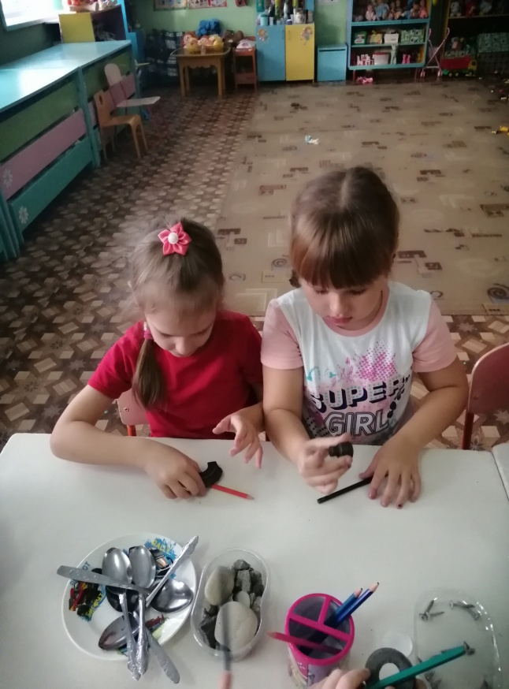 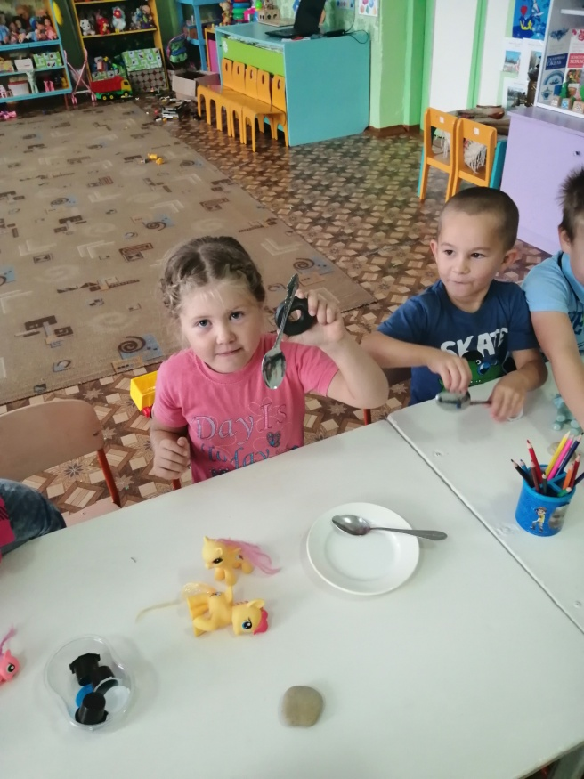

**Приложение 2**

**Опыт: «Как достать скрепку из воды не намочив рук»**

**Цель:** Продолжать знакомить детей со свойствами магнита в воде.

**Материал:** Стаканчик с водой, железные предметы, магнит.

Возникает вопрос, как достать скрепки из воды, не намочив рук при этом. После того как детям удается вытащить скрепки из воды с помощью магнита выясняется, что магнит действует на железные предметы в воде. Такой же опыт с песком.

**Вывод.** Вода не мешает действию магнита. Магниты действуют на железо и сталь, даже если они разделены с ним водой.

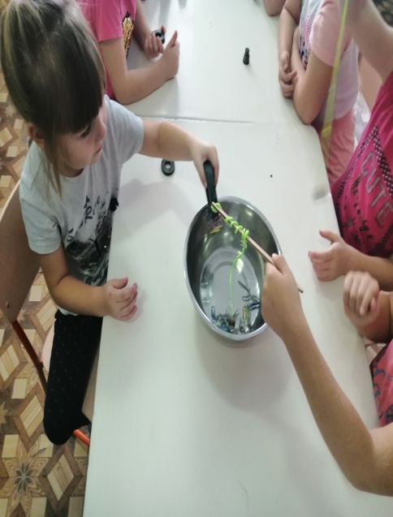 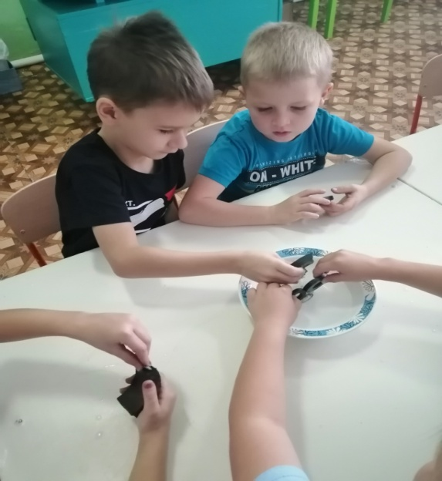

**Приложение 3**

**Опыт: «Как достать скрепку из соли, но не руками»**

**Цель:** Продолжать знакомить детей со свойствами магнита в соли.

**Материал:** Стаканчик с солью, железные предметы, магнит.

Возникает вопрос, как достать скрепки, не руками. После того как детям удается вытащить скрепки с помощью магнита выясняется, что магнит действует на железные предметы всоли.

**Вывод.** Соль не мешает действию магнита. Магниты действуют на железо и сталь, даже если они разделены с ним солью (землёй).

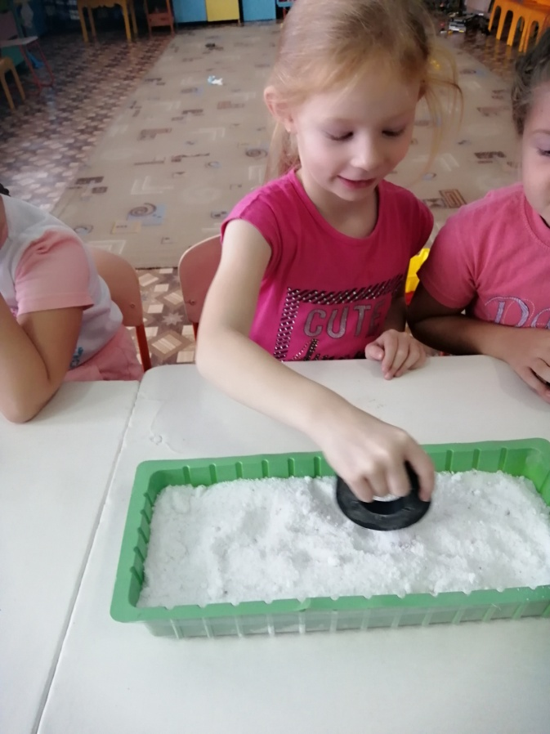 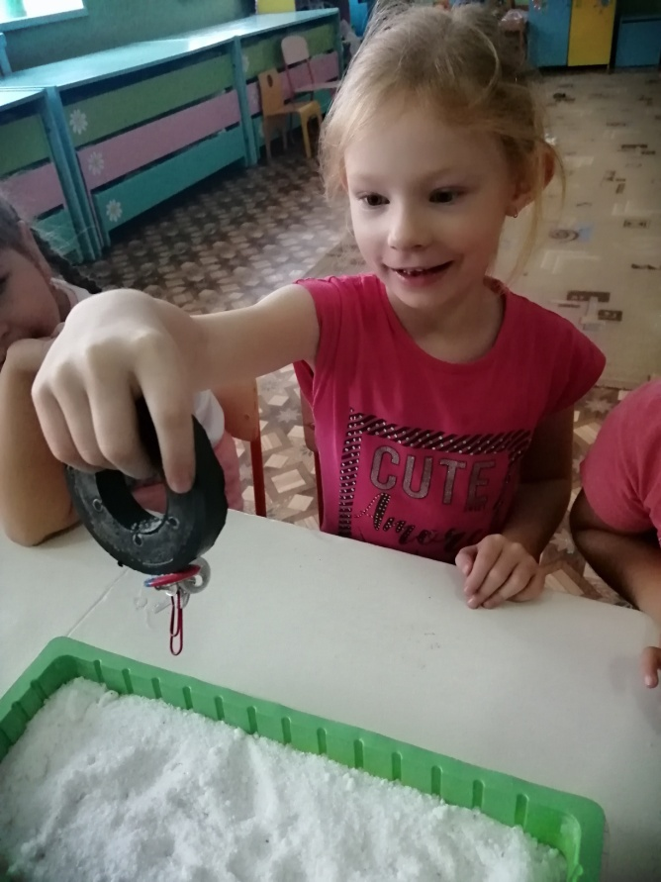

**Приложение 4**

**Опыт: «Магнитные полюса».**

**Воспитатель:** У каждого из вас есть магнит. Давайте посоприкасаемся своим магнитом разными сторонами с магнитом своего соседа. Посмотрим, что будет.

**Дети:** Наши магниты то соединяются, то отталкиваются друг от друга. **Вывод:** Это происходит из-за полюсов магнитов. С одной стороны магнита «северный» полюс, а с другой – «южный».

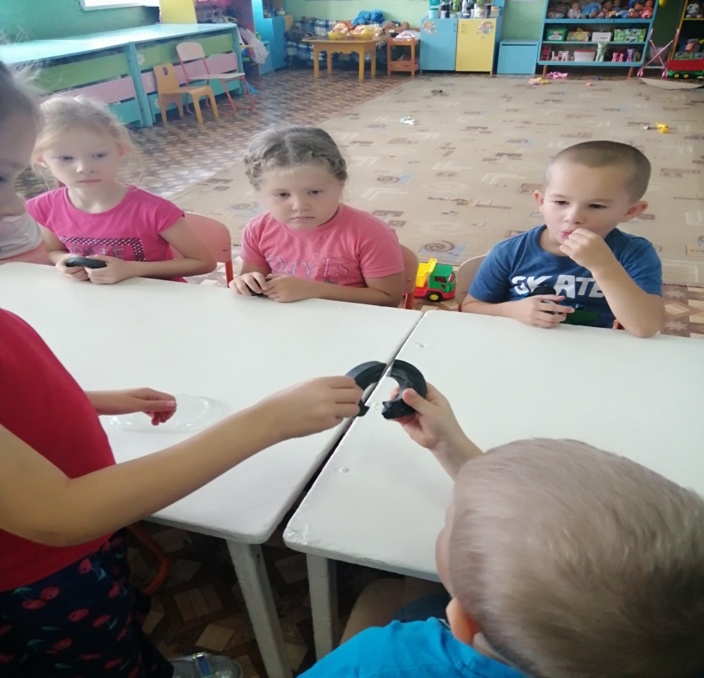

**Приложение 5**

**Опыт: «Магниты действуют на расстоянии».**

Нарисуйте на бумаге линию и положите на нее скрепку. Теперь потихоньку пододвигайте к этой линии магнит. На каком-то расстоянии от линии скрепка вдруг "скакнет" и прилипнет к магниту. Отметьте это расстояние.

Проведите этот же опыт с другими магнитами. Можно увидеть, что одни из них сильные - примагничивают скрепку с более далекого расстояния, другие слабые - примагничивают скрепку с близкого расстояния. Причем, это расстояние напрямую не зависит от величины самого магнита, а только от его магнитных свойств.

**Вывод**: Вокруг магнита есть что-то, чем он может действовать на предметы на расстоянии. Это что-то назвали "магнитным полем".

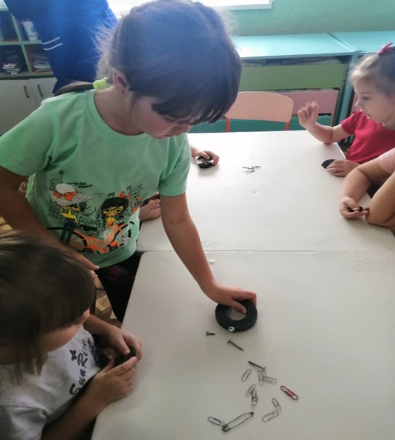

**Приложение 6**

**Опыт: «Магнитные свойства можно передать обычному железу».**

Подвесьте к сильному магниту снизу скрепку. Если поднести к ней еще одну, то окажется, что верхняя скрепка примагничивает нижнюю! Попробуйте сделать целую цепочку из таких висящих друг на друге скрепок.

Если магнит убрать, то все скрепки рассыпятся. Но попробуйте поднести любую из этих скрепок к другой - увидите, что скрепка сама стала магнитом!

То же самое произойдет со всеми железными детальками (гвоздиками, гайками, иголками), если они некоторое время побудут в магнитном поле. Атомы внутри них выстроятся в ряд так же, как и атомы в магнитном железе, и они приобретут свое собственное магнитное поле.

Но это поле очень недолговечное. Искусственное намагничивание легко уничтожить, если просто резко стукнуть предмет. Или нагреть его до температуры выше 60 градусов. Атомы внутри предмета от этого потеряют свою ориентацию, и железо снова станет обычным.

**Вывод**:

Магнитное поле можно создать искусственно.

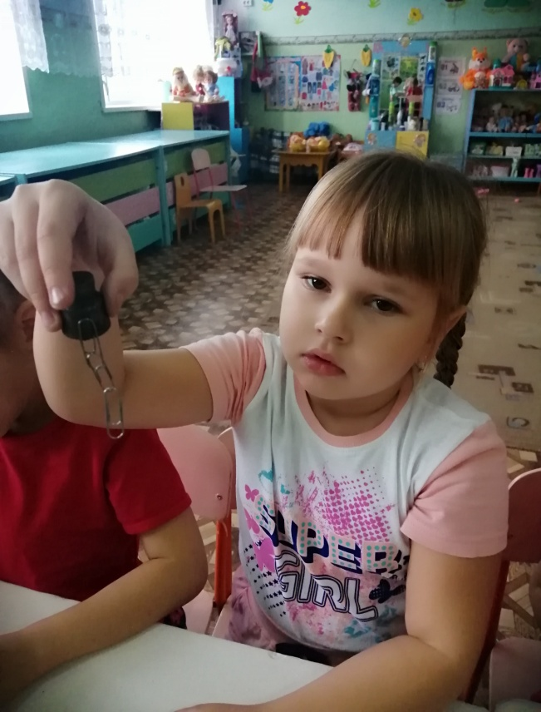 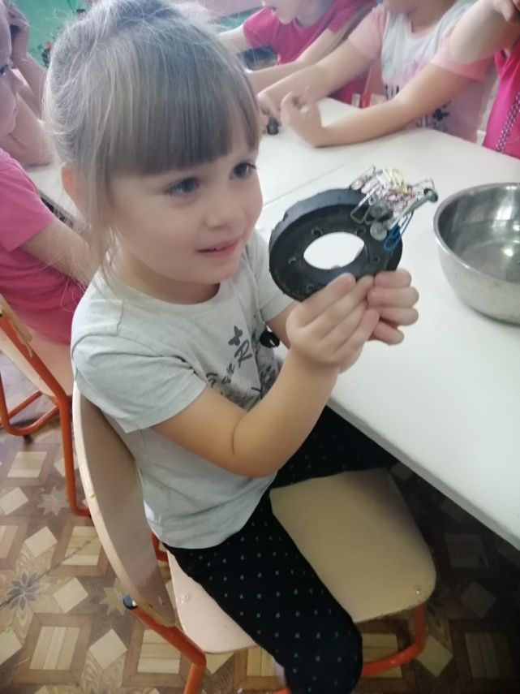

**Приложение 7**

**Опыт: «Магнит огня боится».**

**Воспитатель:**Ребята, у меня на столе свеча. Сейчас при помощи пинцета, я нагрею свой магнит. Как вы думаете, что произойдет с силой магнита? (ответы детей). Сейчас мы проверим ваши предположения. Смотрите, что произойдет, когда я поднесу  магнит  к металлическим скрепкам.

(Дети отмечают, что магнит потерял свою силу)*.*

**Вывод:** Когда магнит или намагниченные металлические предметы нагреваются, они теряют свою силу притяжения. Магнит боится высокой температуры. Огонь отнимает у него магнетизм.

**Приложение 8**

**Опыт «Танцующая скрепка».**

Предлагаю вам поиграть в игру «Танцующая скрепка».

Материал: скрепка, стол, пластмассовые баночки, магнит.

- Положите скрепку на стол. Поводите магнитом под крышкой стола. Что наблюдаем? - Положите скрепку в пластмассовую баночку. Поводите магнитом под баночкой. Что наблюдаем?

Вывод: Магнитные силы действуют через картон, дерево, пластмассу.

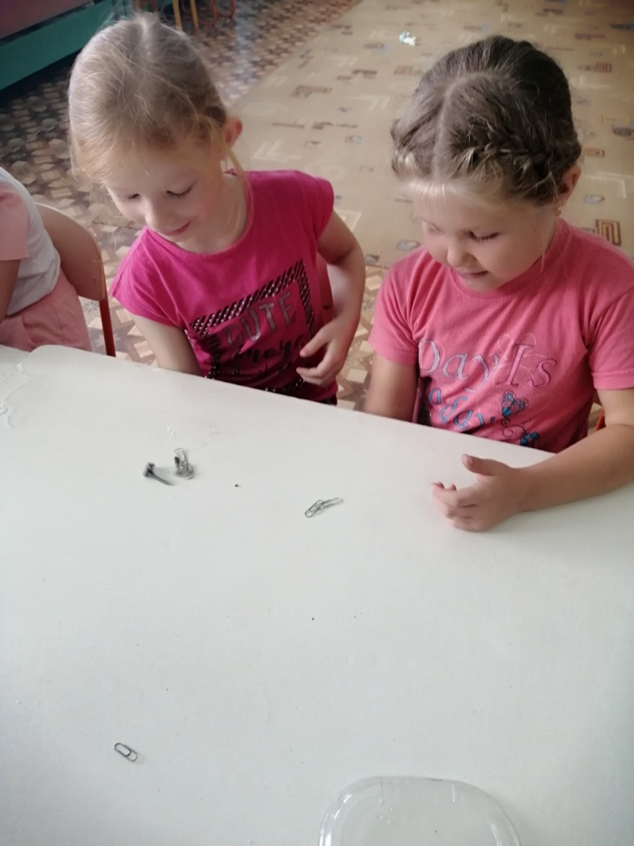

**Опыт: «Компас»**

**Цель:** Познакомить с устройством, работой компаса и его функциями.

**Материал:**Компас.

1. Каждый ребенок кладет компас на ладонь и «открыв» его (как это сделать, показывает взрослый), наблюдает за движением стрелочки. В результате дети еще раз выясняют, где север, где юг (на этот раз – с помощью компаса).

**Игра «Команды».**

Дети встают, кладут компасы на ладонь, открывают их и выполняют команды. Например: сделать два шага на север, затем – два шага на юг, еще три шага на север, один шаг на юг и т.д.

Научите детей находить с помощью компаса запад и восток.

Для этого выясните, что обозначают буквы – С, Ю, З, В – которые написаны внутри компаса.

Затем пусть дети повернут компас на ладони так, чтобы синий конец его стрелки»смотрел» на букву С, т.е. – на север. Тогда стрелочка (или спичка), которая (мысленно) соединяет буквы З и В, покажет направление «запад – восток» (действия с картонной стрелочкой или спичкой). Таким образом, дети находят запад и восток. Игра в «Команды» с «использованием» всех сторон горизонта.

**Картотека дидактических игр**

**Игра «Притягивается - не притягивается»**

Воспитатель – «магнит». Дети – «предметы из разных материалов». Воспитатель называет материал, из которого сделаны дети. В зависимости от этого дети или «притягиваются», или «отталкиваются».

**Игра «Определи, притягивается ли предмет?»**

Воспитатель по очереди бросает мяч каждому ребенку и называет различные предметы. Ребенок должен сказать, притягивается предмет магнитом или нет.

**Игра «Лабиринт».**Лабиринт на карточках. Магнит под карточкой заставляет двигаться металлический шарик.

**Игра «Магнитные истории»**Ребенок выкладывает сюжет из магнитных картинок на игровом поле, составляет рассказ по картинкам.

**Используемая литература:**

Алябьева Е.А. Тематические дни и недели в детском саду. Планирование и конспекты. М.: Сфера, 2005;

Веракса Н.Е., Комарова Т.С., Васильева М.А. Примерная основная общеобразовательная программа дошкольного образования ***«От рождения до школы»*** М.: Мозаика-Синтез 2010г.

Гербова В.В. Занятия по развитию речи в подготовительной к школе группе детского сада, М., Просвещение, 1994г.

Интернет ресурсы.